**《财务管理》考试大纲**

# I.考试性质

普通高等学校本科插班生招生考试是由专科毕业生参加的选拔性考试。高等学校根据考生的成绩，按已确定的招生计划，德、智、体全面衡量，择优录取。该考试所包含的内容将大致稳定，试题形式多样，具有对学生把握本课程程度的较强识别、区分能力。

# II.考试内容及要求

## 一、考试基本要求

考试大纲的编写着重于考生对专业课程基本理论、基础知识的考查和基本技能的掌握程度以及运用这些理论知识分析问题、解决问题的能力。

## 二、考核知识点及考核要求

本大纲的考核要求分为“识记”、“领会”、“应用”三个层次，具体含义是：

识记：能解释有关的概念、知识的含义，并能正确认识和表达。

领会：在识记的基础上，能全面把握基本概念、基本原理、基本方法，能掌握有关概念、原理、方法的区别与联系。

应用：在理解的基础上，能运用基本概念、基本理论、基本方法分析和解决有关的理论问题和实际问题。

## 第一章 总论

### 一、学习目标与要求

本章主要阐述财务管理的基本概念。通过学习，应了解企业的财务活动和财务关系，区分不同企业的组织类型，明确财务管理的目标，理解企业价值创造的内在机理，了解企业价值实现的基本方式。

### 二、课程内容

第1节　财务管理的概念

1.1 企业财务活动

1.2 企业财务关系

第2节　企业组织的类型

2.1 独资企业

2.2 合伙制企业

2.3 公司制企业

第3节　财务管理的目标

3.1 以利润最大化为目标

3.2 以股东财务最大化为目标

3.3 代理问题

第4节　企业价值的实现

4.1 企业价值的存在

4.2 企业价值的创造

4.3 财务经理

### 三、考核知识点

1. 财务活动和财务关系

2. 不同企业组织类型的特点及财务特征

3. 财务管理的目标

4. 企业价值实现的方式

### 四、考核要求

1. 财务活动（领会）

2. 财务关系（领会）

3. 不同企业组织类型的特点及财务特征（识记）

4. 财务管理的目标（领会）

5. 企业价值实现的方式（识记）

## 第二章 财务管理的基础概念

### 一、学习目标与要求

通过本章的学习，应能理解时间价值的基本概念，重点掌握时间价值的计算以及时间价值在计算中的特殊问题，理解风险报酬的概念和风险报酬的计量，掌握资本资产定价模型以及证券估价的主要方法。

### 二、课程内容

第1节　时间价值

1.1 时间价值的概念

1.2 时间价值的计算

1.3 时间价值计算中的几个特殊问题

第2节　风险报酬

2.1 风险报酬的概念

2.2 单项资产风险报酬的计量

2.3 证券组合的风险与报酬

第3节　证券估价

3.1 债券的估价

3.2 股票的估价

### 三、考核知识点

1. 时间价值的概念

2. 时间价值的计算

3. 风险报酬的概念

4. 单项资产风险报酬

5. 证券组合的风险与报酬

6. 资本资产定价模型

7. 证券估价

### 四、考核要求

1. 时间价值的概念（领会）

2. 时间价值的计算（应用）

3. 风险报酬的概念（领会）

4. 单项资产风险报酬（识记）

5. 证券组合的风险与报酬（领会）

6. 资本资产定价模型（应用）

7. 证券估价（识记）

## 第三章 财务分析

### 一、学习目标与要求

通过本章学习，理解财务分析的基本概念、程序、判断指标优劣的标准，掌握分项财务分析的各个方面：偿债能力、获利能力、营运能力和发展能力分析的各项指标的含义及计算，并掌握综合财务分析的方法。

### 二、课程内容

第1节　财务分析概述

1.1 财务分析的基本概念

1.2 财务分析的基本程序

1.3 判别财务指标优劣的标准

第2节　企业偿债能力分析

2.1 企业短期偿债能力的分析

2.2 企业长期偿债能力的分析

2.3 企业负担利息和固定支出能力分析

第3节　企业营运能力分析

3.1 资产周转情况分析

3.2 产生现金能力分析

第4节　企业获利能力分析

4.1 与营业收入有关的获利能力指标

4.2 与资金有关的获利能力指标

4.3 与股票或股票价格有关的获利能力指标

第5节　企业发展能力分析

5.1 营业收入增长率

5.2 净利润增长率

5.3 总资产增长率

5.4 净资产增长率

5.5 经营现金净流量增长率

第6节　综合财务分析

6.1 公式分析法

6.2 杜邦分析法

6.3 计分综合分析法

### 三、考核知识点

1. 财务分析基本概念、基本程序及判断标准

2. 企业短期偿债能力和长期偿债能力分析

3. 企业资产周转能力和产生现金能力分析

4. 与营业收入、资金、股票股价有关的获利能力分析

5. 企业各项发展能力分析

6. 杜邦分析法

### 四、考核要求

1. 财务分析基本概念（识记）

2. 财务分析基本程序及判断标准（领会）

3. 企业短期偿债能力和长期偿债能力分析（领会）

4. 企业资产周转能力和产生现金能力分析（领会）

5. 与营业收入有关的获利能力分析（领会）

6. 与资金有关的获利能力分析（领会）

7. 与股票、股价价有关的获利能力分析（领会）

8. 企业各项发展能力分析（领会）

9. 杜邦分析法（领会）

## 第四章 企业投资管理（上）

### 一、学习目标与要求

通过本章学习，了解投资的意义、分类以及投资管理的基本要求。掌握现金流量的概念、构成和计算方法，掌握各种投资决策指标的概念、计算方法、决策规则和优缺点，灵活运用各种投资决策指标进行投资决策。

### 二、课程内容

第1节　投资管理概述

1.1 投资的意义

1.2 投资的分类

第2节　投资决策中的现金流量

2.1 现金流量的概念

2.2 现金流量的构成

2.3 现金流量的计算方法

2.4 投资决策中采用现金流量的原因

第3节　投资决策指标

3.1 非折现现金流量指标

3.2 折现现金流量指标

3.3 指标的对比分析

### 三、考核知识点

1. 投资管理的概念

2. 现金流量的概念及构成

3. 现金流量的计算方法

4. 非折现现金流量指标

5. 折现现金流量指标及指标对比

### 四、考核要求

1. 投资管理的概念（识记）

2. 现金流量的概念（领会）

3. 现金流量的构成（领会）

4. 现金流量的计算方法（应用）

5. 非折现现金流量指标（应用）

6. 折现现金流量指标（领会）

7. 折现现金流量指标对比（领会）

## 第五章 企业投资管理（下）

（不作为考核内容）

## 第六章 企业筹资管理（上）

### 一、学习目标与要求

通过本章学习，了解筹资决策的概念、动机和要求，掌握资金需要量预测的方法，了解我国各种债权性资金、股权性资金和混合性资金筹集的种类和程序等，理解各自的优缺点。

### 二、课程内容

第1节　企业筹资概述

1.1 企业筹资的基本概念

1.2 企业筹资的动机

1.3 企业筹资管理的要求

第2节　资金需要量的预测

2.1 营业百分比法

2.2 趋势预测法

第3节　股权性资金的筹集

3.1 吸收投入资本

3.2 发行普通股

第4节　债权性资金的筹集

4.1 长期借款

4.2 发行债券

4.3 融资租赁

第5节　混合性资金的筹集

5.1 发行优先股

5.2 发行可转换债券

### 三、考核知识点

1. 企业筹资的基本概念、动机及要求

2. 营业百分比法对资金需求量进行预测

3. 股权性资金筹集的特点

4. 债权性资金筹集的特点

5. 混合性资金筹集的特点

### 四、考核要求

1. 企业筹资的基本概念、动机及要求（识记）

2. 营业百分比法对资金需求量进行预测（应用）

3. 股权性资金筹集的特点（领会）

4. 债权性资金筹集的特点（领会）

5. 混合性资金筹集的特点（领会）

## 第七章 企业筹资管理（下）

### 一、学习目标与要求

通过本章学习，掌握个别资金成本、综合资金成本的计算，理解经营杠杆、财务杠杆和综合杠杆的原理及影响因素，掌握杠杆系数的计算方法，了解资本结构的概念和影响因素，掌握资本结构决策方法。

### 二、课程内容

第1节　资金成本

1.1 资金成本概述

1.2 个别资金成本

1.3 综合资金成本

1.4 边际资金成本

第2节　杠杆分析

2.1 经营杠杆

2.2 财务杠杆

2.3 综合杠杆

第3节　资本结构

3.1 资本结构的含义

3.2 影响资本结构的因素

3.3 资本结构决策方法

### 三、考核知识点

1. 资本成本的概念、种类和作用

2. 个别资本成本：长期借款资金成本、长期债券资金成本、优先股资金成本、普通股资金成本、留存收益资金成本的计算

3. 综合资金成本

4. 经营杠杆、财务杠杆及综合杠杆

5. 资本结构的含义及影响因素

6. 资本结构决策方法：资金成本比较法及每股利润分析法

### 四、考核要求

1. 资本成本的概念、种类和作用（识记）

2. 个别资本成本：长期借款资金成本、长期债券资金成本、优先股资金成本、普通股资金成本、留存收益资金成本的计算（应用）

3. 综合资金成本（应用）

4. 经营杠杆、财务杠杆及综合杠杆（应用）

5. 资本结构的含义及影响因素（识记）

6. 资本结构决策方法：资金成本比较法（领会）

7. 资本结构决策方法：每股利润分析法（领会）

## 第八章 营运资金管理

### 一、学习目标与要求

通过本章的学习，理解营运资金管理的有关概念，理解营运资金的管理策略，包括营运资金持有政策和营运资金融资政策，掌握各种流动资产管理的方法以及各种流动负债管理的方法。

### 二、课程内容

第1节　营运资金管理概述

1.1 营运资金的概念和特点

1.2 营运资金管理的内容

1.3 营运资金管理策略

第2节　流动资产管理

2.1 现金管理

2.2 短期投资管理

2.3 存货管理

2.4 应收账款管理

第3节　流动负债管理

3.1 短期银行借款

3.2 商业信用

3.3 短期融资券

3.4 应付费用

### 三、考核知识点

1. 营运资金管理概念和特点

2. 营运资金管理的内容及策略

3. 现金管理模型

4. 存货管理模型

5. 应收账款管理模型

6. 短期银行借款成本

7. 商业信用成本

8. 应付费用

### 四、考核要求

1. 营运资金管理概念和特点（识记）

2. 营运资金管理的内容及策略（领会）

3. 现金管理模型（应用）

4. 存货管理模型（应用）

5. 应收账款管理模型（应用）

6. 短期银行借款成本（应用）

7. 商业信用成本（应用）

8. 应付费用（应用）

## 第九章 企业分配管理

### 一、学习目标与要求

通过本章学习，了解企业分配的概念及原则，明确企业税后利润分配的程序，了解员工参与企业分配的形式及各自的优缺点，理解鼓励分配理论，掌握鼓励政策模型，理解鼓励分配应考虑的因素及股票回购的概念及优缺点。

### 二、课程内容

第1节　企业分配概述

1.1 企业分配的概念

1.2 企业分配的原则

1.3 企业税后利润分配程序

第2节　企业与员工之间的分配

2.1 工资分配制度

2.2 奖金分配制度

2.3利润分享制度

第3节　企业与股东之间的分配

3.1 股利分配理论

3.2 股利分配政策

3.3 股票股利、股票分割与股票回购

### 三、考核知识点

1. 企业分配的概念及原则

2. 企业与员工之间分配制度：工资分配制度、奖金分配制度及利润分享制度

3. 股利分配理论

4. 股利分配政策

5. 股票股利、股票分割及股票回购

### 四、考核要求

1. 企业分配的概念及原则（识记）

2. 企业与员工之间分配制度：工资分配制度、奖金分配制度及利润分享制度（识记）

3. 股利分配理论（领会）

4. 股利分配政策（应用）

5. 股票股利、股票分割及股票回购（领会）

## 第十章 财务管理专题

（不作为考核内容）

# III.考试形式及试卷结构

1. 考试形式为闭卷，笔试，考试时间为120分钟，试卷满分为100分。

2. 试卷内容比例：

|  |  |  |  |  |  |  |  |  |
| --- | --- | --- | --- | --- | --- | --- | --- | --- |
| 章节 | 1章 | 2章 | 3章 | 4章 | 6章 | 7章 | 8章 | 9章 |
| 分值比例 | 8% | 10% | 16% | 20% | 8% | 14% | 16% | 8% |

3. 试卷题型分布：

单项选择题： 15×2=30（分）

多项选择题： 5×2=10（分）

判断题： 5×2=10（分）

计算分析题： 5×10=50（分）

4. 试卷难易比例：易、中、难分别为35%、50%、15%。

# IV．参考书目

财务管理，王化成主编，中国人民大学出版社，2017年9月

ISBN：978-7-300-24901-8

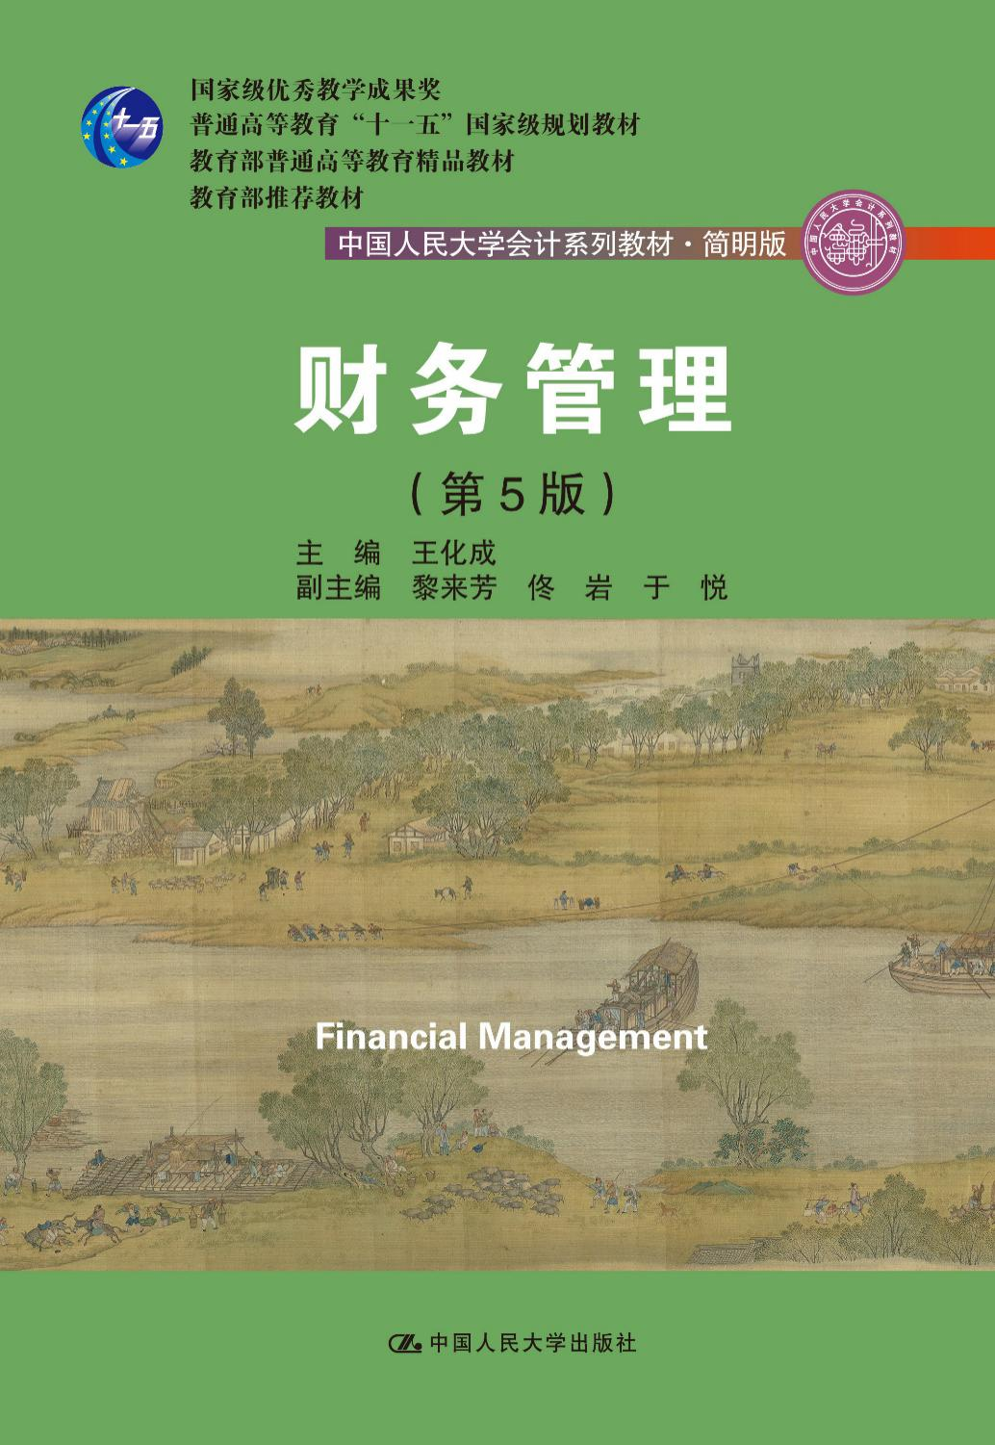

# V．题型示例

**一、单选题（每题2 分，共 30分）**

1. 将100元钱存入银行，利息率为10%，每年计息一次，计算5年后的本利和应用( )来计算。　（答案：D）

A. 年金现值系数 B. 复利现值系数

C. 年金终值系数 D.复利终值系数

**二、多选题（每题 2 分，共10分）**

1. 企业的财务活动包括( )。　（答案：ABCD）

A. 企业筹资引起的财务活动

B. 企业投资引起的财务活动

C. 企业经营引起的财务活动

D. 企业分配引起的财务活动

E. 企业管理引起的财务活动

**三、判断题（每题 2 分，共10 分）**

1. 时间价值原理，正确地揭示了不同时点上资金之间的换算关系，是财务决策的基本依据。（ ）（答案：√）

**四．计算分析（共 50 分）**

1. （10分）某企业拟建造一项生产设备。所需原始投资100万元于建设起点一次投入，建设期为0。该设备预计使用寿命为5年，使用期满报废清理时净残值为4万元。该设备折旧方法采用直线法。该设备投产后每年增加收入40万元付现成本为20万元。假定适用的行业基准折现率为10％。

要求：

（1）计算项目使用期内各年净现金流量。

（2）计算项目净现值，并评价其财务可行性